Група ПК-9-44
Майстер виробничого навчання Гайдашова Віта Сергіївна

№  Уроку  Дата | Тема уроку | Завдання | Джерела
№18  20.02.2024 | Інструктаж за змістом занять. Приготування розсольників, солянок. | Зміст роботи  1.Приготувати і відпустити одну страву на вибір згідно з інструкційно-технологічних карток:  Приготування розсольників:  - розсольник з крупою,  - розсольник домашній.  Приготування солянок:  - солянка м’ясна збірна,  - солянка домашня,  - солянка рибна.  2. Виконати дослідні завдання у робочому зошиті:  - визначити час приготування страви;  - описати вимоги до якості приготовленої страви;  3.Робота із Збірником рецептур.  Домашне завдання:  1. Оформити дослідні завдання у зошиті та прикріпити фото записів у зошиті  2. Зняти покроковий відео або фото-звіт приготування страви та прикріпити | - Українська кухня В.С. Доцяк, Львів, 1998 р.  - Збірник рецептур страв і кулінарних виробів

Інструкційно-технологічна картка
Найменування: «Розсольник з крупою»
По підручнику В. С. Доцяк «Українська кухня»
№ з/п | Назва сировини | Вага, г  (1 порція) |  | Найменування  операцій | Обладнання,  інвентар та посуд | Технологія приготування страви
№ з/п | Назва сировини | Брутто | Нетто | Найменування  операцій | Обладнання,  інвентар та посуд | Технологія приготування страви
1  2  3  4  5  6  7  8  9  10  11  12  13  14  15 | Картопля  Крупа ( перлова, пшенична, рис)  Морква  Петрушка корінь  Цибуля ріпчаста  Цибуля порей  Огірки солоні  Томатне пюре  Маргарин  Бульйон  Перець чорний горошок  Лавровий лист  Сіль  Зелень  Сметана  Вихід | 200  15  25  6,5  12  13  33,5  15  10  350  0,05  0,02  4  3  10  - | 150  15  20  5  10  10  30  15  10  350  0,05  0,02  4  2  10  500 | - Кулінарна обробка сировини  - Варіння бульйону  - Нарізування овочів  - Приготування овочевої пасеровки та томату пасерованого  - Приготування розсольнику  - Доведення до смаку  - Відпуск | Обладнання:  електрична плита, виробничий стіл, ваги  Інвентар:  каструлі різної ємності, шумівка, друшляк, роздробні дошки «ОС», ножі. лотки для овочів, сковорідка, дерев’яна лопатка, Посуд для відпуску: глибока столова тарілка, мілка столова тарілка | Підготовка крупи: крупу перебирають, промивають теплою (40-50С), а потім гарячою водою (60-70С) кілька разів, змінюючи воду кожного разу.  У солоних огірків очищають від шкірочки і видаляють велике насіння. Огірки ріжуть соломкою або ромбиком, кубиками. Картоплю нарізають брусочком або часточками. У киплячий бульйон кладуть підготовлені крупи, доводять до кипіння , додають картоплю і варять до напівготовності. Додають пасеровані овочі, припущені огірки, пасероване томатне пюре, спеції, доливають розсіл, солять за смаком і варять до готовності. Розсольник можна приготувати без томатного пюре. Перед подаванням у тарілку кладуть м'ясо , наливають розсольник, додають сметану, посипають зеленню.

Картка контролю

Що перевірити | Малюнок | Вимоги до якості
ЗОВНІШНІЙ ВИГЛЯД | 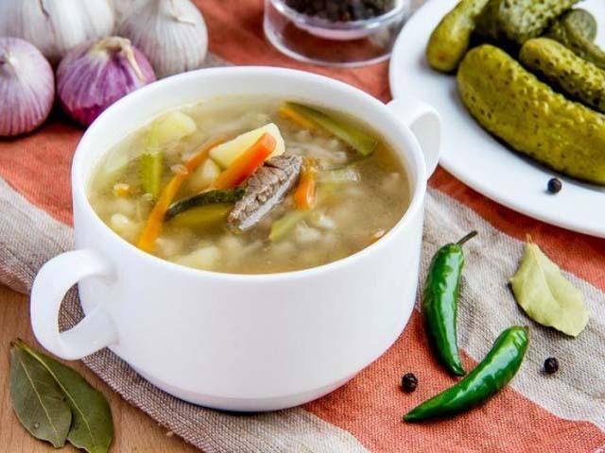 | У тарілку покласти м'ясо, налити розсольник, додати сметану, зелень, поставити на мілку тарілку і подати.На поверхні часточки жиру оранжевого, жовтого кольору або безбарвні. Бульйон безбарвний або білий, оскільки в ньому є сметана.
СМАК, ЗАПАХ, КОЛІР |  | Овочі натурального кольору, мають відповідну форму нарізування: солоні огірки нарізані соломкою або ромбиками, кубиками. Картопля брусочками або часточками. Смак гострий завдяки присутності огірків, огіркового розсолу, в міру солоний, запах властивий розсольнику.
СМАК, ЗАПАХ, КОЛІР |  | Консистенція овочів м’яка, огірків злегка хрумка, крупа добре розварена.
КОНСИСТЕНЦІЯ

Інструкційно-технологічна картка
Найменування: «Розсольник домашній»
По підручнику В. С. Доцяк «Українська кухня»
№ з/п | Назва сировини | Вага, г  (1 порція) |  | Найменування  операцій | Обладнання,  інвентар та посуд | Технологія приготування страви
№ з/п | Назва сировини | Брутто | Нетто | Найменування  операцій | Обладнання,  інвентар та посуд | Технологія приготування страви
1  2  3  4  5  6  7  8  9  10 | Капуста свіжа  Картопля  Морква  Петрушка(корінь)  Селера ( корінь)  Цибуля ріпчаста  Цибуля порей  Огірки солоні  Маргарин  Бульйон  Вихід | 50  120  25  40  14,5  24  26,5  33,5  10  -  - | 40  90  20  20  10  20  20  30  10  375  500 | - МКО сировини  - Варіння бульйону  - Нарізування овочів  - Приготування овочевої пасеровки та томату пасерованого  - Приготування розсольнику  - Доведення до смаку  - Відпуск | Обладнання:  електрична плита, виробничий стіл, ваги  Інвентар:  каструлі різної ємності, шумівка, роздробні дошки «ОС», ножі, лотки для овочів, сковорідка, дерев’яна лопатка, Посуд для відпуску: глибока столова тарілка, мілка столова тарілка | Солоні огірки очищають від шкірочки і видаляють велике насіння. Огірки ріжуть соломкою або ромбиком, кубиками. Картоплю нарізають брусочком або часточками. У киплячий бульйон кладуть картоплю доводять до кипіння, додають капусту, нарізану соломкою, варять 5- 7 хв. Коріння – скибочками або соломкою, цибуля - кубиками або соломкою. Потім додають пасеровані овочі, припущені огірки і варять 7-10хв. Заправляють спеціями, сіллю, кип'яченим розсолом, і доводять до готовності. Перед подаванням у тарілку кладуть м'ясо, наливають розсольник, додають сметану, посипають зеленню.

Картка контролю
Що перевірити | Малюнок | Вимоги до якості
ЗОВНІШНІЙ ВИГЛЯД | 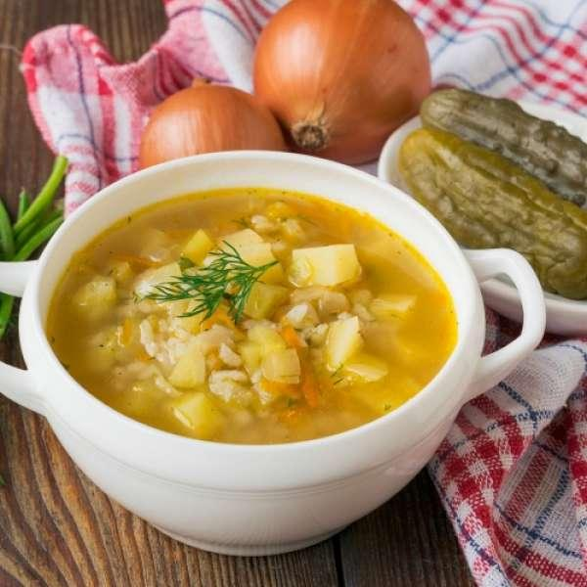 | У тарілку покласти м'ясо, налити розсольник, додати сметану, зелень, поставити на мілку тарілку і подати.На поверхні часточки жиру оранжевого, жовтого кольору або безбарвні. Бульйон безбарвний або білий, оскільки в ньому є сметана.
СМАК. ЗАПАХ. КОЛІР |  | Овочі натурального кольору, мають відповідну форму нарізування: солоні огірки нарізані соломкою або ромбиками, кубиками. Картопля брусочками або часточками. Смак гострий завдяки присутності огірків, огіркового розсолу, в міру солоний, запах властивий розсольнику.
СМАК. ЗАПАХ. КОЛІР |  | Консистенція овочів м’яка, огірків злегка хрумка, крупа добре розварена.
КОНСИСТЕНЦІЯ

ІНСТРУКЦІЙНО-ТЕХНОЛОГІЧНА КАРТКА
Найменування: «Солянка збірна м’ясна» № 250
(по збірнику рецептур страв і кулінарних виробів)
№ з/п | Назва сировини | Вага, г  (1 порція) |  | Найменування  операцій | Обладнання,  інвентар та посуд | Технологія приготування страви
№ з/п | Назва сировини | брутто | нетто | Найменування  операцій | Обладнання,  інвентар та посуд | Технологія приготування страви
1 | Яловичина | 55 | 40,5 | 1.Кулінарна обробка овочів.  2.Приготування бульйону  3. Нарізання овочів  4. Пасерування цибулі з томатним пюре.  5. Припускання огірків  6. Нарізання варених м'ясопродуктів  7. Приготування солянки.  8. Доведення до смаку.  9. Відпуск | Обладнання:  електрична плита, виробничий стіл, ваги  Інвентар:  розробні дошки О.С, М.В., О.В., ножі кухарської трійки,  ложка, шумівка, сковорода, каструлі різної емкості  Посуд для відпуску:  глибока столова тарілка, мілка столова тарілка | М'ясо яловичини, телятини, окіст, язик, сосиски попередньо відварюють нарізають тонкими скибочками.  Ріпчасту цибулю нарізають кубиками та пасерують з додаванням томату. Солоні огірки обчистити від шкірочки і насіння, нарізати скибочками і припустити з додаванням бульйону.  У оливок виймають кісточки, а маслини промивають. Лимон обчищають від шкірки.  У кип'ячий бульйон закласти пасеровані цибулю з томатним пюре, припущені солоні огірки, капарці, оливки або маслини (без кісточок), одночасно додати м'ясні продукти, сіль, спеції. Варити 5-10 хв до готовності.  Солянку відпускають в глибокій тарілці, нагрітій до 40 °С, з підставною. У солянку кладуть маслини або оливки, шматочок очищеного лимона, сметану і подрібнену зелень.
2 | Окорок копчені | 26,5 | 20
3 | Сосиски або сардельки | 20,5 | 20
4 | Нирки яловичини | 36.3 | 31.5
 | Маса гот. яловичи | - | 25
 | Маса гот. окорока | - | 20
 | Маса гот. Сосисок або сардельок | - | 20
 | Маса гот. нирок | - | 15
5 | Цибуля ріпчаста | 53.5 | 45
6 | Огірки солоні | 50 | 30
7 | Каперси | 20 | 10
8 | Маслини | 20 | 20
9 | Томат - пюре | 20 | 20
10 | Масло вершкове | 10 | 10
11 | Бульйон | 400 | 400
12 | Лимон | 6,5 | 4
13 | Лавровий лист | 0.02 | 0.02
14 | Перець чорний | 0.05 | 0.05
15 | Сіль | 3 | 3
16 | Сметана | 25 | 25
 | ВИХІД: | - | 500/25

КАРТКА КОНТРОЛЮ
Що перевірити | Малюнок | Вимоги до якості страви
Зовнішній вигляд | 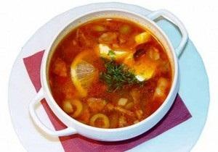 | Продукти нарізані скибочками, цибуля нашаткована. М'ясні продукти, цибуля і огірки повинні зберегти свою форму. На поверхні сметана, кружальце лимону без шкірки, подрібнена зелень
Колір |  | Червоно - коричневий, жиру оранжевий.
Смак, запах |  | Смак гострий, з ароматом м’ясопродуктів, копченостей, пасерованої цибулі, огірків.
Консистенція |  | Консистенція м'ясних продуктів м'яка, огірків - злегка хрумка.

Інструкційно-технологічна картка
Найменування: «Солянка домашня» № 251
(по збірнику рецептур страв і кулінарних виробів)
№ з/п | Назва сировини | Вага, г  (1 порція) |  | Найменування  операцій | Обладнання,  інвентар та посуд | Технологія приготування страви
№ з/п | Назва сировини | брутто | нетто | Найменування  операцій | Обладнання,  інвентар та посуд | Технологія приготування страви
1 | Телятина | 47,5 | 31,5 | 1.Кулінарна обробка овочів.  2.Приготування бульйону  3. Нарізання овочів  4. Пасерування цибулі.  5. Припускання солоних огірків  6. Нарізання м'ясних продуктів  7. Приготування солянки  8.Доведення до смаку.  9.Відпуск. | Обладнання:  електрична плита, виробничий стіл, ваги  Інвентар:  розробні дошки О.С, М.В., О.В., ножі кухарської трійки, ложка, лопатка, каструля, сковорідка, шумівка, черпак.  Посуд для відпуску: Глибока столова тарілка, мілка столова тарілка | М’ясні продукти варять і нарізають тонкими скибочками, солоні огірки скибочками або ромбиками. Огірки очищають від шкірки і насіння. Огірки припускають. Цибулю шаткують і пасерують з додаванням томат – пюре. У оливок виймають кісточку, а маслини промивають.  В киплячий бульйон кладуть картоплю нарізану кубиком і варять до готовності, потім додають пасеровану цибулю і томат – пюре, припущені огірки, мясні продукти, спеції і варять  5-10хв.  Солянку відпускають в глибокій тарілці, нагрітій до 40 °С, з підставною. У солянку кладуть маслини або оливки, шматочок очищеного лимона, сметану і подрібнену зелень.
2 | Яловичина | 55 | 40,5
3 | Окорок копчений | 26,5 | 20
4 | Сосиски | 20,5 | 20
5 | Нирки яловичини | 60,5 | 52
 | Маса гот.телятин |  | 20
 | Маса гот.ялович. | - | 25
 | Маса гот.окорока | - | 20
 | Маса сосисок або сардельок | - | 20
 | Маса гот. нирок | - | 25
6 | Цибуля ріпчаста | 47,5 | 40
7 | Огірок солоний | 50 | 30
8 | Картопля | 80 | 60
9 | Томат - пюре | 25 | 25
10 | Масло вершкове | 12 | 12
11 | Бульйон | 350 | 350
12 | Перець чорний | 0.03 | 0.03
13 | Сіль | 2 | 2
14 | Сметана | 30 | 30
15 | Петрушка зелень | 4 | 3
 | ВИХІД: |  | 500/30

    - КАРТКА КОНТРОЛЮ

Що перевірити | Малюнок | - Вимоги до якості
Зовнішній вигляд | 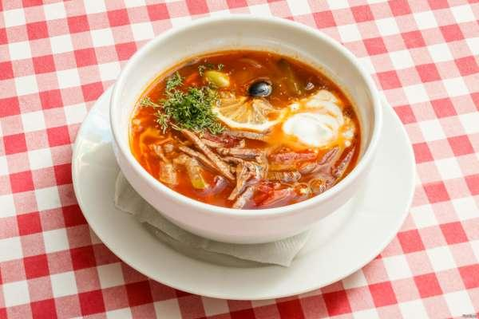 | Продукти нарізані скибочками, цибуля нашаткована. М'ясні продукти, цибуля і огірки повинні зберегти свою форму. На поверхні сметана, кружальце лимону без шкірки, подрібнена зелень
Колір |  | Червоно - коричневий, жиру оранжевий.
Смак, запах |  | Смак гострий, з ароматом м’ясопродуктів, копченостей, пасерованої цибулі, огірків.
Консистенція |  | М'ясних продуктів м'яка, огірків - злегка хрумка.

ІНСТРУКЦІЙНО-ТЕХНОЛОГІЧНА КАРТКА
Найменування: «Солянка рибна» № 255
(по збірнику рецептур страв і кулінарних виробів)
№ з/п | Назва сировини | Вага, г  (1 порція) |  | Найменування  операцій | Обладнання,  інвентар та посуд | Технологія приготування страви
№ з/п | Назва сировини | брутто | нетто | Найменування  операцій | Обладнання,  інвентар та посуд | Технологія приготування страви
1  2  3  4  5  6  7  8  9  10  11  12  13 | Судак  або осетер  Маса гот. риби  Маса гот. головизни  Цибуля ріпчаста  Огірок солоний  Каперси  Маслини  Томат - пюре  Масло вершкове  Бульйон  Лимон  Лавровий лист  Перець чорний  Сіль  Зелень | 179,5  187  -  -  53.5  50  20  20  20  10  350  6,5  0.02  0.05  4  3 | 93,5  92,5  75  30  45  30  10  20  20  10  350  4  0.02  0.05  4  2 | 1.Кулінарна обробка риби.  2.Кулінарна обробка овочів.  3.Нарізання овочів  4.Приготування бульйону.  5.Пасерування цибулі з томатним пюре.  6. Припускання солоних огірків.  7.Нарізання, припускання риби.  8. Приготування солянки  9 Доведення до смаку.  10. Відпуск | Обладнання,  Електрична плита, виробничий стіл, ваги  Інвентар: Розробні дошки О.С., Р.В., Р.С., ножі кухарської трійки, ложка, шумівка, сковорідка, каструля, сотейник, миски, дерев’яна лопатка Посуд для відпуску: глибока столова тарілка, мілка столова тарілка | Рибу з кістковим скелетом розробляють на філе з шкірою без кісток, а рибу осетрових сімейств - на філе з шкірою без хрящів і нарізають на порційні шматки. У кип'ячий бульйон закладають пасеровану ріпчасту цибулю і томатне пюре, припущені солоні огірки обчищені від шкірочки і насіння і нарізані скибочками, оливки (без кісточок), капарці з розсолом, спеції. Солянку доводять до кипіння і варять 5-10 хв. При відпуску в порційну посуду кладуть припущені до готовності куски риби, нарізану головизну, наливають солянку, кладуть маслини, кружельце лимону і посипають мілко подрібненою зеленню.
 | ВИХІД: | - | 500

    - КАРТКА КОНТРОЛЮ

Що перевірити | Малюнок | Вимоги до якості страви
Зовнішній вигляд | 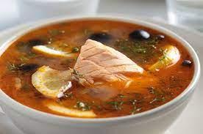 | В рідкій частини супу шматочки риби огірки нарізані скибочками, цибуля кубиками. На поверхні солянки кружальце лимону без шкірки, подрібнена зелень.
Колір |  | Червонувато – коричневий, жир оранжевий.
Смак, запах |  | Смак – гострий із-за солоних огірків і капарців.  Запах – капарців, цибулі, огірків і рибного бульйону.
Консистенція |  | Риба м’яка, огірки злегка хрусткі.

